Қысқа мерзімді жоспар

Ұзақ мерзімді жоспардың тарауы:  5.3В Үйсіндер мен қаңлылар | Мектеп: Е. Берліқожаұлы атындағы № 11 орта мектеп КММ
Күні: | Пән мұғалімі: Сейдахметова Айжан
Сынып: 5  Қазақстан тарихы | Қатысқандардың Қатыспағандардың  саны саны -
Сабақтың тақырыбы: | Үйсіндер мен қаңлылардың материалдық және рухани мәдениеті?

Оқу мақсаты | 5.2.2.6 - көшпелілердің әлемдік өркениетке қосқан үлесін білу;
Сабақ мақсаттары | Барлығы:  1.Үйсіндер мен қаңлылардың мәдениет ерекшелігін сипаттайды.  2. Қаңлы мен үйсін мәдениетінің әлемдік мәдениеттегі орнын анықтайды.  Басым көпшілігі: Қаңлылардың әдебиет және жазба өнерлерін ажыратады.  Кейбірі: Үйсін және қаңлы тайпалары мәдениетінің қазақ мәдениетімен ұқсастығын анықтайды.
Тілдік мақсаттар | Оқушылар:  1. Үйсіндер мен қаңлылардың мәдениетінің ерекшелігін сипаттай отырып, дұрыс бұрысын ажыратып кестені толтырады.  2. Қаңлы мен үйсін мәдениетінің әлемдік мәдениеттегі орнын анықтайды және мәдениеттері дамыған аймақтарды картадан көрсетеді  3.Қаңлылардың әдебиет және жазба өнерлерін оқиды және интербелсенді тақтада көрсетілген деректер бойынша қаңлылардың әдебиет және жазба өнерлерін ажыратып жазады.  4.Венн диаграмма арқылы үйсіндер мен қаңлылар мәдениетінің ерекшелігін сипаттайды;  Негізгі сөздер мен тіркестер: үйсін, қаңлы, өркениет,өнер.  Сабақта диалогке немесе жазу үшін қолданылатын тіл.  Талқылауға берілетін сұрақтар:  1.Үйсіндер мен қаңлыларда мәдениеттің қандай түрлері болды?  2.Үйсіндер мен қаңлылардың мәдениеті қалай дамыды?  3.Күнделікті тұрмысқа қажетті қандай бұйымдарды жасады?
Бағалау критерийі | 1.Үйсіндер мен қаңлылар мәдениетінің ерекшелігін сипаттайды;  2. Әлемдік өркениетте орны бар мәдениет түрін анықтайды;
Концепт: | Маңыздылық
Құндылықтарға баулу | Шығармашылық және сын тұрғысынан ойлау, ынтымақтастық
Пәнаралық байланыс | 5 сынып Өлкетану тарихи жәдігерлер
Алдыңғы білім | Оқушылар үйсін мен қаңлылардың металл өндірісінің негізгі орталықтарын біледі.

Жоспарланған  уақыт | Жоспарланған жұмыс түрлері | Дереккөздер
Сабақтың басы  4 мин. | Ұжымдық жұмыс - «Ой қозғау» әдісі.  Шарты: Қаңлы мен үйсіндердің тұғын үйлері, археологиялық ескерткіштері туралы сұрақтарға жауап береді  1.Қаңлы мен үйсін мемлекетінің орналасқан жері  2.Қаңлы қала мәдениетінің даму себебі?  3.Мәдениет дегенді жалпы қалай түсінесіңдер?  ҚБ Мұғалім бағалауы. «Мадақтау».  Оқушылармен бірлесе отырып, сабақтың мақсатын анықтап алу  - Біздің бүгінгі сабағымыз не туралы болады деп ойлайсыңдар?  - Сабақ соңына дейін неге қол жеткізгің келеді? | Интербелсенді тақта
Сабақтың ортасы  32 минут | 1-тапсырма. Жеке жұмыс – «Дұрыс +, бұрыс -» әдісі.  Шарты: оқушылар үйсіндер мен қаңлылардың мәдениетінің ерекшелігін сипаттай отырып, дұрыс бұрысын ажыратып кестені толтырады.  ^{Факті} ^{Дұрыс} ⁺ ^{Бұрыс} ⁻  үйсіндерде ыдыстар тамақ ішетін ,пісіретін,және пеаруашаруашылыққа пайда шаруашылыққа пайдаланған ⁺  үйсіндердің ескерткіші Оітүстік Қазақстан жерінен табылды ⁻  қаңлыларда қыш құмыра жасау кәсібі жақсы дамыды ⁺  үйсіндерде теріден аяқ киім,шалбар,ыдыстар жасаған ⁺  үйсін және қаңлы тайпалары өздеріне тән бірегей мәдениет қалыптастырды ⁺  қаңлы тайпаларының қыш ыдыстарында сиырдың бейнесі кең таралған ⁻  ҚБ Мұғалім бағалауы. «Мадақтау».  2-тапсырма. Жұптық жұмыс – «Картамен жұмыс» әдісі.  Шарты: Оқушылар оқулықты пайдаланып үйсіндер мен қаңлылардың мәдениеттері дамыған аймақтарды картадан көрсетеді.  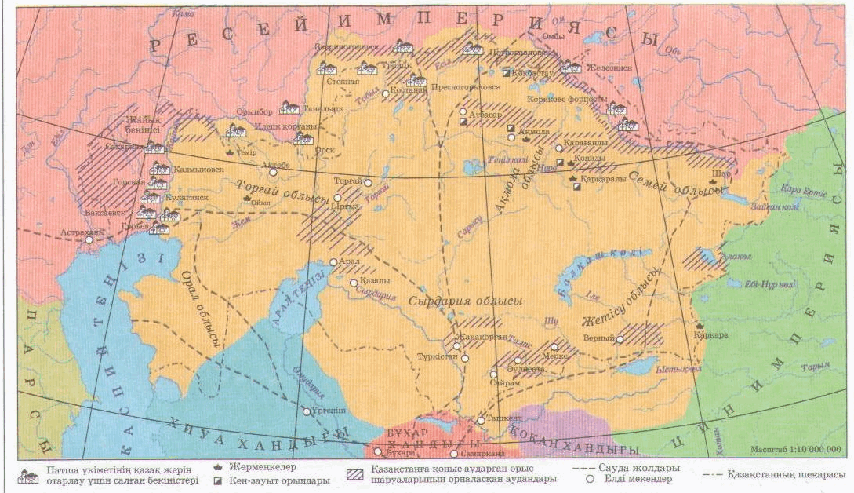  ҚБ Өзара бағалау. «Екі жұлдыз бір тілек».  3-тапсырма. Топтық жұмыс «Кластер» әдісі.  Шарты: Оқушылар интербелсенді тақтада көрсетілген деректер бойынша қаңлылардың әдебиет және жазба өнерлерін ажыратып постер қорғайды.  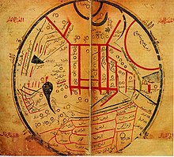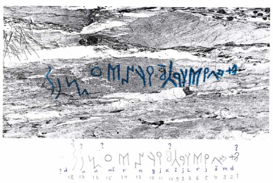  ҚБ Өзара бағалау. «Жұлдызша»  Сергіту сәті: Интерактивті тақтадан « Көңілді күн» ролигі қойылады.  4-тапсырма. Жеке жұмыс – Венн диаграмма кестесін толтыру  Шарты: Үйсін және қаңлы тайпалары мәдениетінің қазақ мәдениетімен венн диаграммасы арқылы ұқсастығын анықтайды.  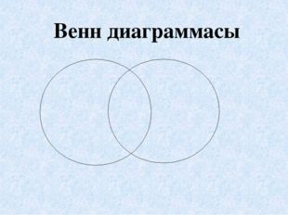  ҚБ Мұғалім бағалауы «Жұлдызша»  Қалыптастырушы бағалау тапсырмасы: «Кесте толтыру» сипаттамасын жазу. Қосымша №1  Қалыптастырушы бағалау тапсырмасы: «Ия-Жоқ» әдісі. Қосымша №1 | Интербелсенді тақта  Тақырыпшалар  Мәтін  Кескін карта  Дайын үлестірме  тапсырма
3 мин.  Сабақтың соңы | Қортындылау. Кері байланыс «Табыс баспалдағы»  Оқушылар өз пікірлерін білдіреді  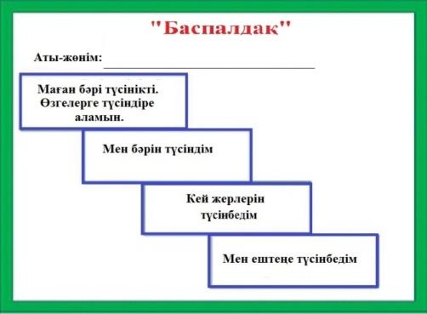  Үйге тапсырма. | Рефлексия материалдары жазылған кестелер  Параграфты оқу,  Қосымша іздену

Қ Қосымша ақпарат

Саралау – Сіз қосымша көмек көрсетуді қалай жоспарлайсыз? Сіз қабілеті жоғары оқушыларға тапсырманы күрделендіруді қалай жоспарлайсыз? | Бағалау – Оқушылардың үйренгенін тексеруді қалай жоспарлайсыз? |  | Денсаулық және  қауіпсіздік техникасын сақтау
1) Топпен, жұптық жұмыс арқылы өзара көмек көрсету, мұғалім тарапынан қолдау, мадақтау айту.  2) Белсенді оқыту үшін қабілетті оқушыларға көшпелі шаруашылықтың осы күнге дейін сақталған түрлерін анықтау үшін сыни ойланатын тапсырма беремін. | «Мадақтау» әдісі  «Өзара бағалау» әдісі  «Өзін-өзі бағалау» әдісі  «Бағдаршам» әдісі |  | Парта бұрыштары, қаламсаптың ұшы, АКТ
Рефлексия
Сабақ \оқу мақсаттары шынайы ма?
Бүгін оқушылар не білді?

Сыныптағы ахуал қандай болды?
Мен жоспарлаған саралау шаралары тиімді болды ма?
Мен берілген уақыт ішінде үлгердім бе?
Мен өз жоспарыма қандай түзетулер енгіздім және неліктен?

Қорытынды бағамдау

Қандай екі нәрсе табысты болды (оқытуды да, оқуды да ескеріңіз)?

Қандай екі нәрсе сабақты жақсарта алады (оқытуды да, оқуды да ескеріңіз)?

Қосымша №1
Қалыптастырушы бағалауға арналған тапсырмалар
Пәні – Қазақстан тарихы 5-сынып

Бөлім тақырып | Үйсіндер мен қаңлылар
Оқу мақсаты | 5.2.2.6 - көшпелілердің әлемдік өркениетке қосқан үлесін білу;
Ойлау дағдыларының деңгейі | Қолдану
Бағалау критерийлері | 1.Үйсіндер мен қаңлылар мәдениетінің ерекшелігін сипаттайды;  2. Әлемдік өркениетте орны бар мәдениет түрін анықтайды;
Тапсырма
1-тапсырма: Үйсіндер мен қаңлылар мәдениетінің ерекшелігін сипаттаңыз.

Үйсіндердің мәдени туындылары | Қаңлылардың мәдени туындылары

2-тапсырма: Әлемдік өркениетте орны бар мәдениет түрін анықтайды;
Тапсырма | ия | жоқ
Қаңлылар көбінесе қыш ыдыстар жасаған
Қыш ыдыстар Алтынтөбе обасынан табылған
Ыдыстарынды жануар суреттері бейнеленген

Бағалау критерийi | Дескриптор
Үйсіндер мен қаңлылар мәдениетінің ерекшелігін сипаттайды; | -Үйсіндерден сақталған мәдени туындыларды сипаттайды;
Әлемдік өркениетте орны бар мәдениет түрін анықтайды; | -Қаңлылардан сақталған мәдени туындыларды сипаттайды

